*2021 m. 7 savaitę didmeninėje prekyboje vidutinės degalų kainos didėjo. Didmeninė dyzelino žemės ūkiui kaina analizuojamu laikotarpiu padidėjo 4,5 proc., dyzelino – 2,8 proc., automobilių dujų – 2,6 proc., benzino A-95 – 1,2 proc., o krosnių kuro – 5,6 proc. Palyginti su 2020 m. atitinkamu laikotarpiu didmeninė dyzelino kaina padidėjo 5,3 proc., dyzelino žemės ūkiui – 7,9 proc., automobilių dujų – 30,6 proc., o benzino A-95 ir krosnių kuro – sumažėjo, atitinkamai 2,8 ir 6,6 proc.*

*Mažmeninėje prekyboje 2021 m. 7 savaitę vidutinės degalų kainos taip pat didėjo. Mažmeninė dyzelino kaina analizuojamu laikotarpiu padidėjo 1,4 proc, automobilių dujų – 1,1 proc., benzino A-95 – 0,2 proc., o dyzelino žemės ūkiui – 1,7 proc. Palyginti su 2020 m. atitinkamu laikotarpiu mažmeninė benzino A-95 kaina sumažėjo 9,5 proc., dyzelino žemės ūkiui – 15,4 proc., dyzelino – 8,5 proc., o automobilių dujų – 0,9 proc.*

*Didžiuosiuose Lietuvos miestuose (Vilniuje, Kaune, Klaipėdoje, Šiauliuose, Panevėžyje, Alytuje ir Marijampolėje) analizuojamu laikotarpiu vidutinės mažmeninės degalų kainos kito įvairiai.*

*Savaitės pradžioje Niujorko biržoje šviesiosios naftos kaina buvo apie 60,24 USD už barelį, o pabaigoje ji kainavo apie 59,52 USD už barelį. 2021 m. 7 savaitę šviesiosios naftos kaina šioje biržoje sumažėjo 1,2 proc.*

***Vidutinės degalų kainos Lietuvos rinkoje 2021 m. 7 savaitę***

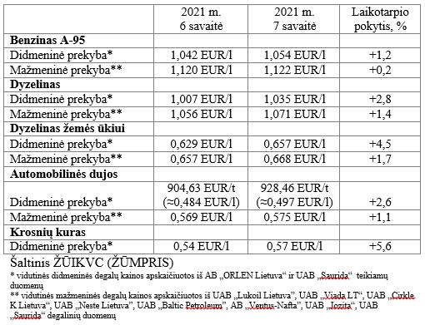

***Vidutinės mažmeninės degalų kainos didžiuosiuose Lietuvos miestuose 2021 m. 7 savaitę***

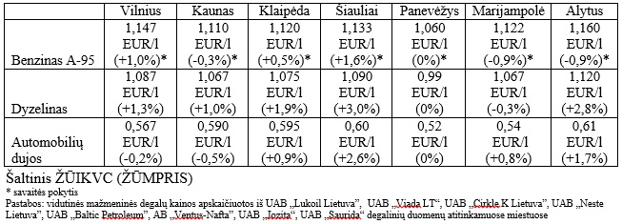

*Šaltinis – ŽŪIKVC (LŽŪMPRIS)*

*Naudojant ŽŪIKVC (LŽŪMPRIS) duomenis, būtina nurodyti šaltinį*